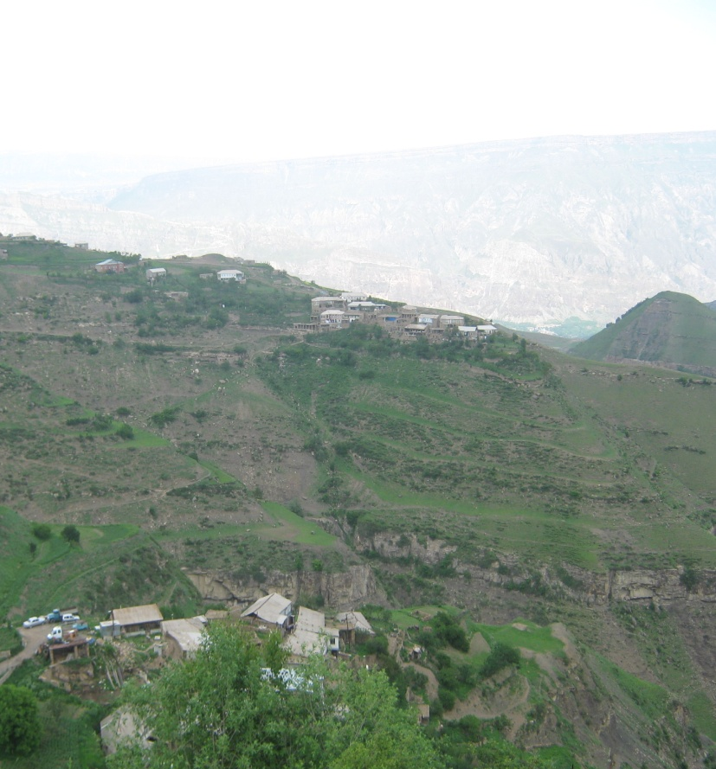
К проверке

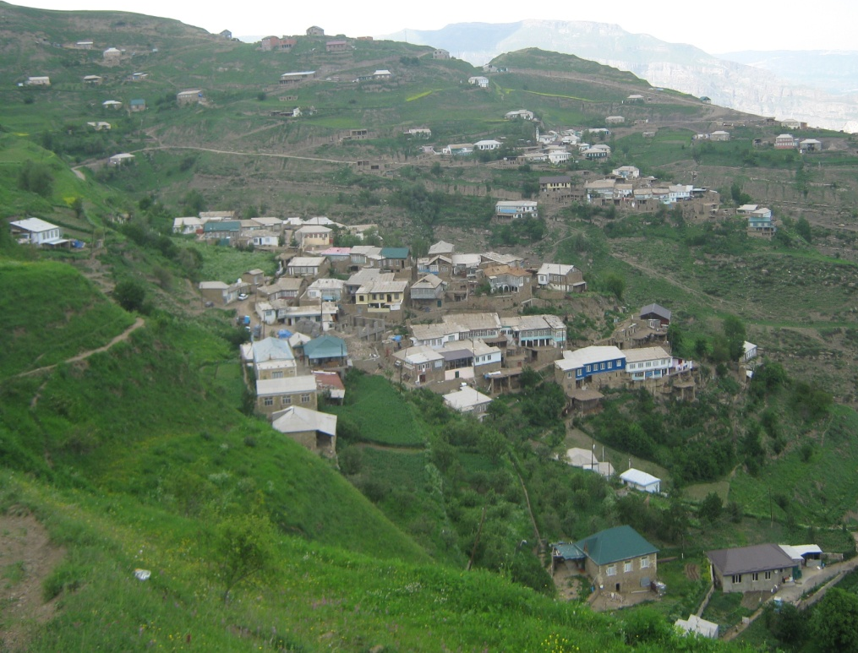

Митлиуриб … Прекрасный уголок, уникальное, живописное село, утопающее в зелени, красоте белых берез,и лип аромате медовых запахов, расположенное на юго – восточной части Шамильского района, на против с.Телетль, восточнее с Уриба, рельеф селения неровный гористый. На административной территории села имеется очень много склонов , холмов и скал. Самая большая гора вблизи села – «Тилимеэр» или «Седлогора» , которая расположена восточнее от села на расстоянии 4-5 км. На территории села имеются небольшие леса под названием «Росдал» «Цебе рохь»
Село граничит с востока с селом Телетль, с запада с селом Уриб, с юга с селом Зиуриб , с юго-запада селом Кахиб, На границе с селением Телетль протекает речка «Т1екьадерил лъар»
«Телетлинская речка» . Село разбросано на несколько маленьких образований: Митлиуриб, Бакда, Руккельта , причиной образования таких авалов является то, что жителям было выгодно пасти скот на хуторах. По данным местных аксакалов данная территория ранее принадлежала джамаату селения Телетль .
В летнее время жители селения Телетль приходили на данную территорию для выполнения летних полевых работ. В обеденное время женщины – крестьянки собирались на отдых в сарай высотой 10-12 м. Когда наступало время обеда женщины крестьянки кричали друг- другу «Рилъа ясал макьил гьороре кьижизе» то подтверждает 90 летний Ибрагимов Магомед . В этот период было сожжено село Телетль – это было приблизительно конец 17 века начало 18 века. Людям стало трудно жить в селении . Они были вынуждены переселиться в близ лежащие хутора (мархьо) . Одним из таких хуторов был «Макьигьор» Таким образом, в последующем «Макьигьор» люди стали называть Микьигьориб , откуда и произошло название села Митлиуриб.
Первым основателем села был человек по имени Алибацилав это подтверждал ныне покойный Чаназаров Гимбат. Доказательством тому является над могильные плиты , где указана дата по мусульманскому летосчитанию на арабском языке (1200 год) 1730 год. Это дает нам возможность утверждать , что начиная с этого момента люди переселились сюда на постоянное жительство.
В таком замечательном месте расположена наша на вид самая обыкновенная, без всяких суперархитектурных изысков сельская школа, имеющая вековую историю, традиции, обычаи и культуру.
Здесь идет общение ребенка с природой, «очеловечивание» природы, «терапевтическое» воздействие красоты на ребенка…
И в этом оазисе живут и учатся наши дети!

В нашей школе:

1. Обучение и воспитание освещаются высокой целью. Абсолютной целью, мерой всех вещей является ребенок, личность. Считаем, что школа хороша, если в ней хорошо каждому ребенку и взрослому.
2. Здесь воспитание и обучение эффективно. Для педагогов личность школьника – главная ценность и основной объект заботы.
3. Высокая требовательность к ученику включает в себя уважение к его человеческому достоинству.
4. Творчество учителя - важнейший признак педагогической культуры.

В школе творчески работающий коллектив, осваивающий инновационные технологии обучения на проблемной, дифференцированной, инновационно-коммуникационной и развивающей основе.
Школа работает как Школа Творчества и Успеха. Эта воспитательная система стала победителем на районном и Республиканском уровне. Педагоги и учащиеся участвуют в районных конкурсах.

Направления работы:
- сохранения здоровья подрастающего поколения;
- использование современных технологий;
- патриотическое воспитание;
- трудовое и профессиональное воспитание;
- этнокультурное и краеведческое.

Исходя из этого, можно представить образ выпускника, соответствующего следующим критериям:
- Умение трудиться и уважать труд других.
- Забота о благе и духовности своей семьи.
- Образованность, целеустремленность, любознательность, умение получать знания и использовать их на практике.
- Ответственность за судьбу Родины, общества, семьи.
- Бережное отношение к историческому и духовному наследию России.
- Выполнение гражданского долга перед Отечество.

В школе сильна власть идей добра, справедливости, нравственности!
Стимулом работы является признание нашего труда нашими воспитанниками, для
которых школа стала родной.

Рады будем встречи у нас в гостях!

